Medlemsbrev
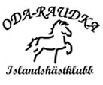
Hej alla medlemmar!
Hoppas sommaren är på ingång och ni alla får njuta av lite semester. Vi anordnar kurser med jämna mellanrum, info om kurser uppdateras på hemsidan.
- I höst anordnar vi en kurs i tömkörning/markarbete med den erfarne Anders Eriksson ( http://www.anders-eriksson.se ), där Odas medlemmar har rabatterat pris på lektioner och även om man vill komma och titta. Datum är bokat den 20-21 augusti på Orsa Ridklubb. Anmäl dig så fort du kan, begränsat antal platser och först till kvarn gäller. Fyller vi inte alla lektioner med islandshästar så erbjuds ”andra” raser plats. Redan nu ses stort intresse! Mer info om pris och anmälan finns på hemsidan.

- Vi planerar KM i September, håll utkik för anmälan via icesale!

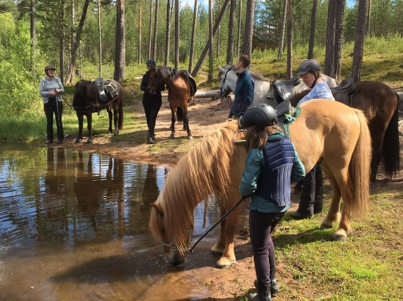
Den 12/6 reds det långtur. Ett gäng glada ryttare och hästar var ut på tur och hur härligt ser inte det här ut?

Vi hoppas vi hinner med någon mer långritt i sommar eller under hösten.
Mvh Oda Raudka

